 บันทึกข้อความ
ส่วนราชการ สภ.ศรีนครินทร์ จว.พัทลุง โทร. ๐ – ๗๔๖0 – 5656
ที่ ๐๐๒๔(พท).(19)(11)/ วันที่ 1 พฤศจิกายน ๒๕66
เรื่อง รายงานการปฏิบัติราชการประจำเดือน ต.ค.2566

เรียน ผกก.สภ.ศรีนครินทร์

งานสืบสวน สภ.ศรีนครินทร์ ขอรายงานการปฏิบัติราชการประจำเดือน ตุลาคม 2566 รายละเอียดดังนี้
1.โครงการ/กิจกรรม
๒.รายละเอียด โดยสังเขป (ระบุวัน เวลา สถานที่ กิจกรรม ใคร ทำอะไร)
๓.ระยะเวลาดำเนินการ ตั้งแต่วันที่ ๑-๓๑ ตุลาคม ๒๕๖6
๔.หน่วยงานที่รับผิดชอบ
5.ผลที่ได้รับ
6.ภาพโครงการ/กิจกรรม (ตามเอกสารแนบ)
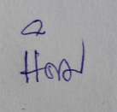
จึงเรียนมาเพื่อโปรดทราบ
พ.ต.ท.
( นิคม ปาลเกลี้ยง )
สว.สส.สภ.ศรีนครินทร์

เรียน ผกก.สภ.ศรีนครินทร์
เพื่อโปรดทราบ
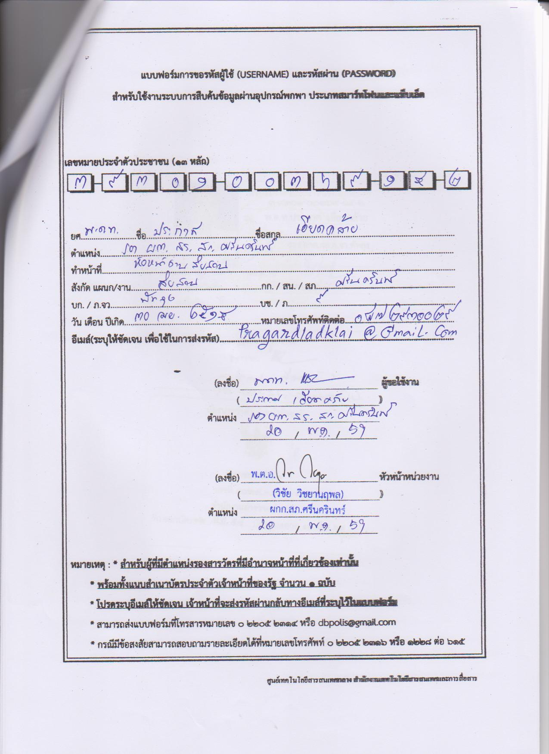

พ.ต.ท.
( ประกาศ เอียดคล้าย )
รอง ผกก.สส.สภ.ศรีนครินทร์

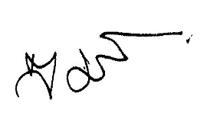
-ทราบ

พ.ต.อ.
(สมศักดิ์ มีสัจจานนท์)
ผกก.สภ.ศรีนครินทร์
ภาพโครงการ/กิจกรรม การปฏิบัติงานสืบสวน
ประจำเดือน ตุลาคม พ.ศ.2566

วันที่ 9 ตุลาคม พ.ศ.2566
🔸 พ.ต.อ.สมศักดิ์ มีสัจจานนท์ ผกก.สภ.ศรีนครินทร์ มอบหมายให้
พ.ต.ท.ประกาศ เอียดคล้าย รองผกก.สส.สภ.ศรีนครินทร์ พ.ต.ท.นิคม ปาลเกลี้ยง สว.สส.ฯ พร้อมด้วยเจ้าหน้าที่ชุดสืบสวน สภ.ศรีนครินทร์ ร่วมประชุมประจำเดือนชี้แจงภารกิจงานสืบสวนกำชับการปฏิบัติหน้าที่ตามที่ของ ตร. กำหนด

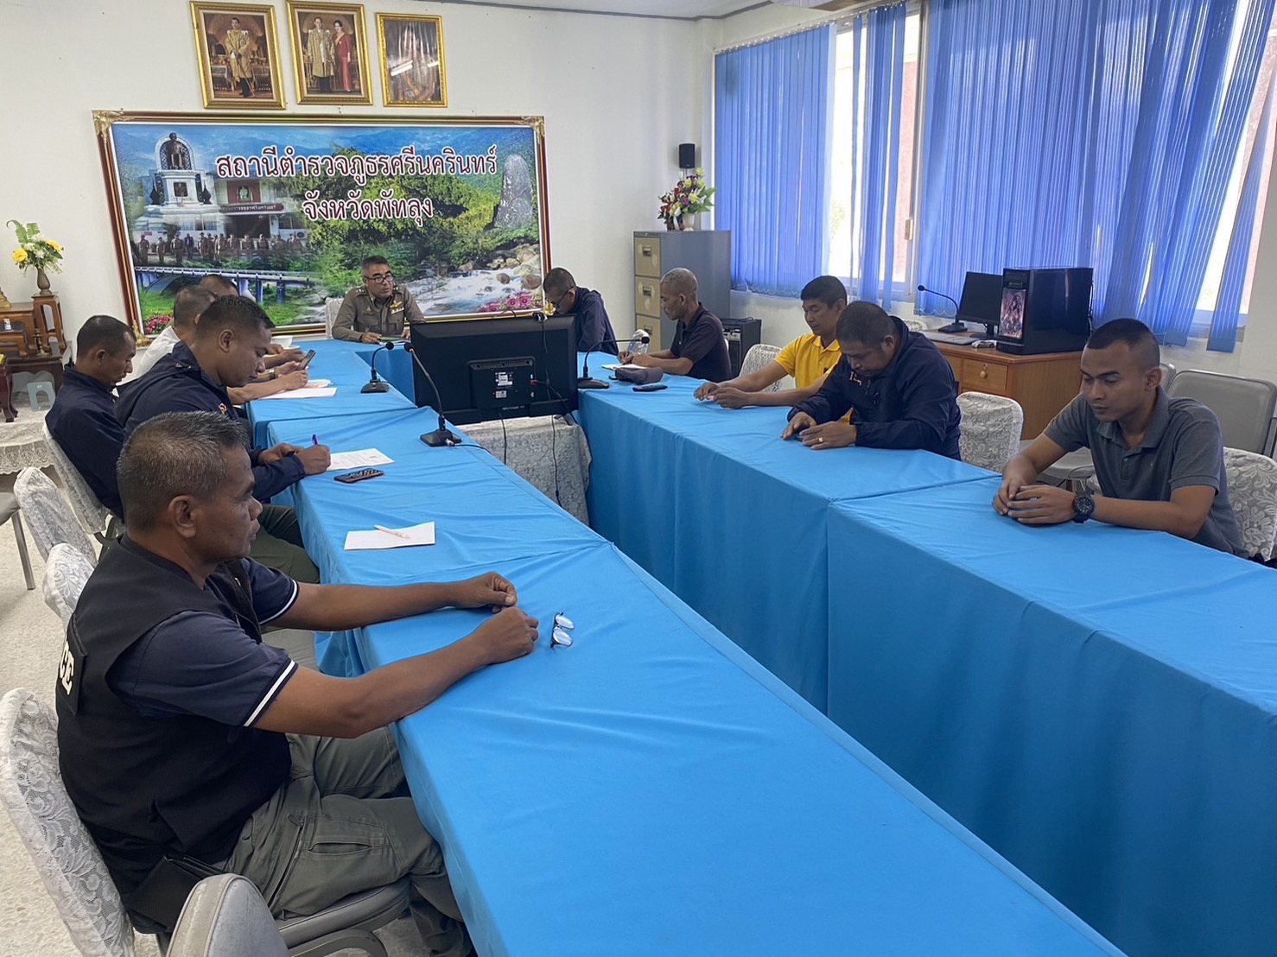

วันที่ 10 ตุลาคม พ.ศ.2566
🔸ภายใต้การอำนวยการของ พ.ต.อ.สมศักดิ์ มีสัจจานนท์ ผกก.สภ.ศรีนครินทร์ พ.ต.ท.ประกาศ เอียดคล้าย รองผกก.สส.สภ.ศรีนครินทร์ มอบหมายให้
ชุดปฏิบัติการสืบสวน นำโดย พ.ต.ท.นิคม ปาลเกลี้ยง สว.สส.ฯ พร้อมเจ้าหน้าที่ชุดสืบสวน สภ.ศรีนครินทร์ได้ร่วมกันจับกุมตัวผู้ต้องหา 1 ราย 1 คน ดังนี้
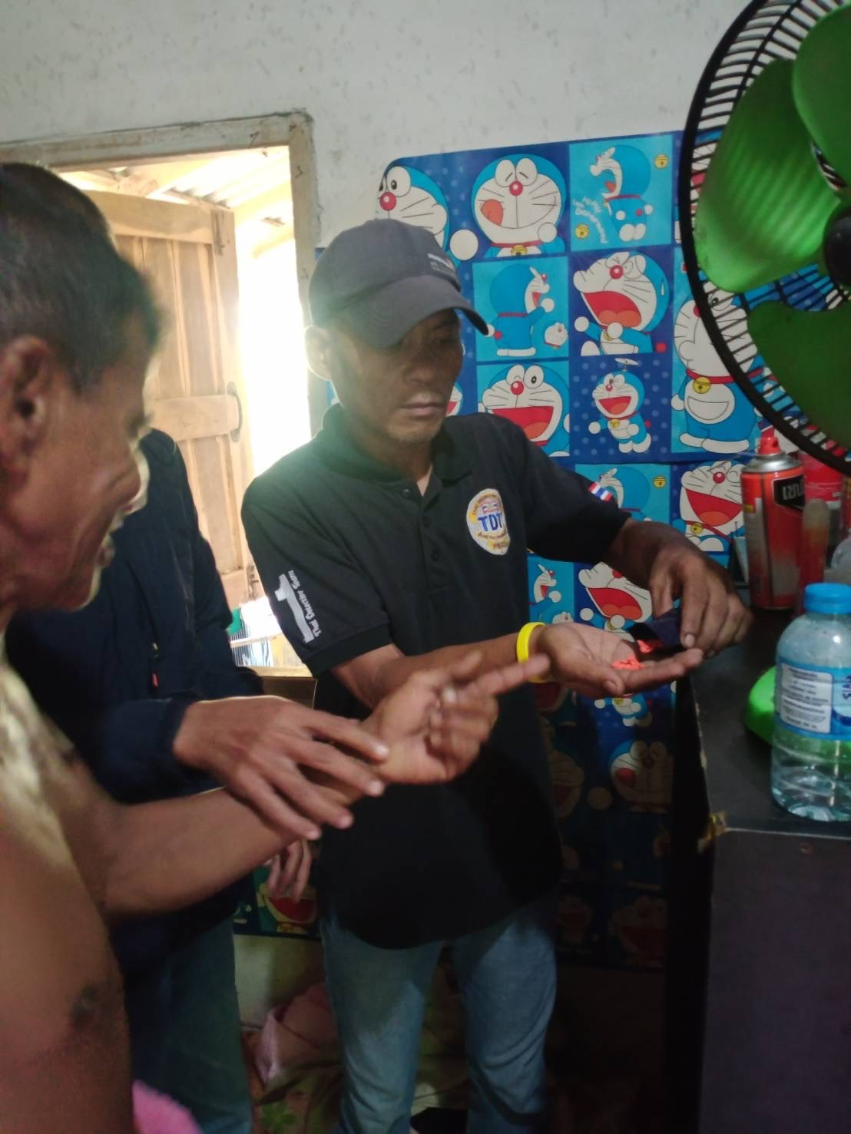
พร้อมด้วยของกลาง ยาเสพติดให้โทษประเภท 1 (ยาบ้า) จำนวน 245 เม็ด
กระทำความผิดฐาน จำหน่ายโดยมียาเสพติดให้โทษประเภท 1 (ยาบ้า) ไว้ในครอบครองเพื่อจำหน่ายโดยผิดกฎหมายการกระทำเพื่อการค้าการก่อให้เกิดการแพร่กระจายในกลุ่มประชาชนและเสพยาเสพติดให้โทษประเภท 1 (ยาบ้า)โดยผิดกฎหมาย
สถานที่จับกุม บ้านเลขที่ 203 ม.7 ต.ชุมพล อ.ศรีนครินทร์ จ.พัทลุง

วันที่ 11 ตุลาคม พ.ศ.2566
🔸ภายใต้การอำนวยการของ พ.ต.อ.สมศักดิ์ มีสัจจานนท์ ผกก.สภ.ศรีนครินทร์ พ.ต.ท.ประกาศ เอียดคล้าย รองผกก.สส.สภ.ศรีนครินทร์ มอบหมายให้
ชุดปฏิบัติการสืบสวน นำโดย พ.ต.ท.นิคม ปาลเกลี้ยง สว.สส.ฯ พร้อมเจ้าหน้าที่ชุดสืบสวน สภ.ศรีนครินทร์ได้ร่วมกันจับกุมตัวผู้ต้องหา 1 ราย 1 คน ดังนี้
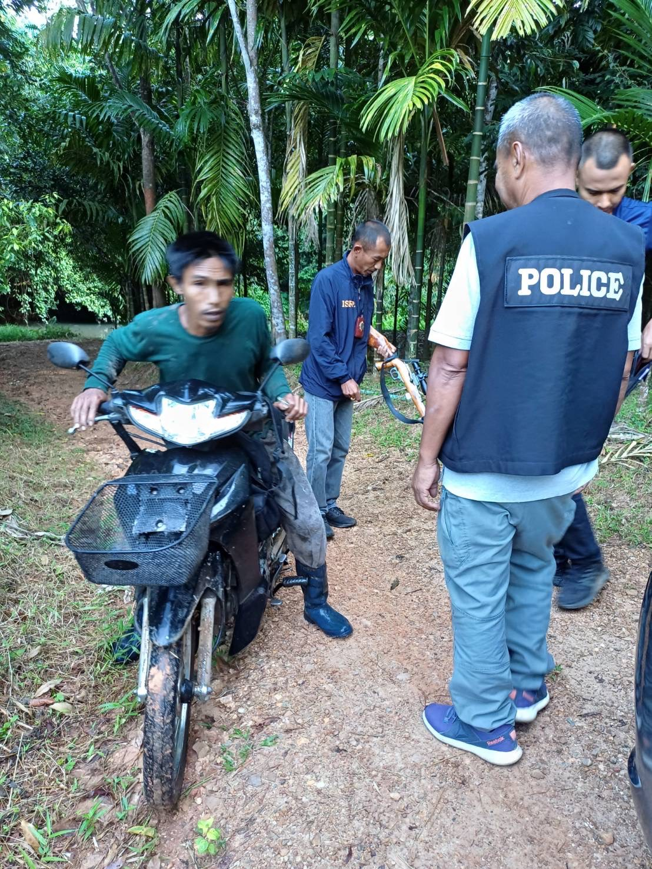
พร้อมด้วยของกลาง อาวุธปืนยาวชนิดประดิษฐ์เอง ขนาด.22 จำนวน 1 กระบอก กระสุนขนาด.22จำนวน 15 นัด
กระทำความผิดฐาน มีอาวุธปืนและเครื่องกระสุนปืนไว้ในครอบครองโดยไม่ได้รับอนุญาต
สถานที่จับกุม ริมถนนสาธารณะภายในหมู่บ้าน ม.8 ต.บ้านนา อ.ศรีนครินทร์ จ.พัทลุง

วันที่ 25 ตุลาคม พ.ศ.2566
🔸ภายใต้การอำนวยการของ พ.ต.อ.สมศักดิ์ มีสัจจานนท์ ผกก.สภ.ศรีนครินทร์ พ.ต.ท.ประกาศ เอียดคล้าย รองผกก.สส.สภ.ศรีนครินทร์ มอบหมายให้
ชุดปฏิบัติการสืบสวน นำโดย พ.ต.ท.นิคม ปาลเกลี้ยง สว.สส.ฯ พร้อมเจ้าหน้าที่ชุดสืบสวน สภ.ศรีนครินทร์ได้ร่วมกันจับกุมตัวผู้ต้องหาตามหมายจับศาลจังหวัดพัทลุง 1 ราย 1 คน ดังนี้
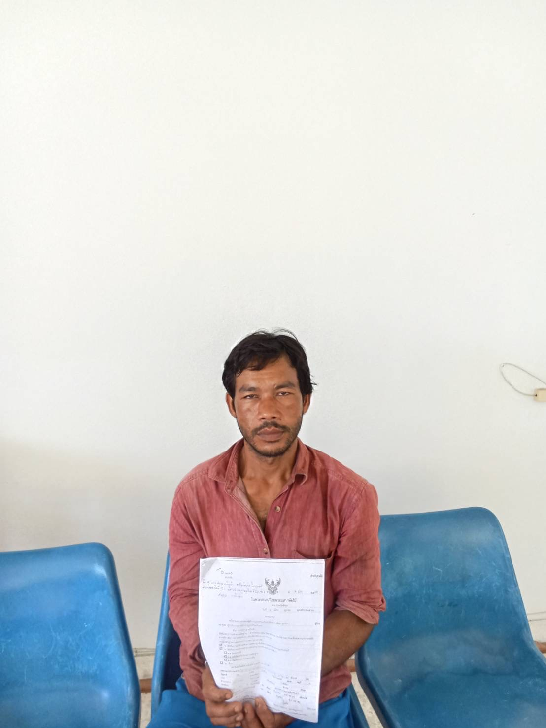
หมายจับศาลจังหวัดพัทลุงที่ จ.410/2566 ลงวันที่ 4 ตุลาคม 2566
กระทำความผิดฐาน ลักทรัพย์ของผู้มีอาชีพกสิกรรมโดยใช้ยานพาหนะเพื่อสะดวกในการกระทำความผิดเพื่อการพาทรัพย์นั้นไปหรือเพื่อให้พ้นจากการจับกุม
สถานที่จับกุม บริเวณข้างบ้านเลขที่ 207 ม.11 ต.บ้านนา อ.ศรีนครินทร์ จ.พัทลุง

